Opis przedmiotu zamówienia – zadanie nr 4

Wydziału Zarządzania-Politechnika Częstochowska

- Biurko komputerowe – 32 szt.
- wymiary: 74 cm (wysokość) x 80 (szerokość) x 60 cm (głębokość)
- grubość blatu: min. 1,8 cm, max. 2 cm.
- Szuflada na metalowych prowadnicach rolkowych
- Biurko wykonane z płyty meblowej laminowanej
- Biurko – odcień do uzgodnienia z Wykonawcą przed przystąpieniem do realizacji

Zdj. poglądowe
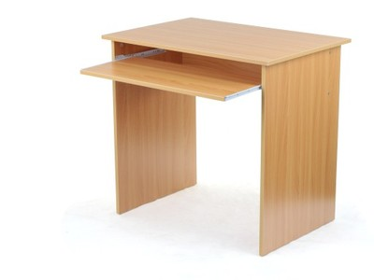

- Biurko komputerowe – 4 szt.

wymiary szczegółowe biurka i kształt zgodnie z załączonym poniżej rysunkiem:
- długość blatu : 120cm -max130 cm
- szerokość : 70 cm
- wysokość : min 75cm-max 80 cm
- grubość blatu: min. 1,8 cm, max. 2 cm

Szafka zamykana z dwiema półkami
Szuflada zamykana na prowadnicach rolkowych
Szuflada na klawiaturę na metalowych prowadnicach rolkowych ,mocowana pod blatem
W prawym rogu blatu, zamontowana przelotka na kable
Dopuszczalna tolerancja wymiarów -/+20mm
Biurko wykonane z płyty meblowej laminowanej
Biurko – odcień do uzgodnienia z Wykonawcą przed przystąpieniem do realizacji
Uchwyt szuflady oraz uchwyt drzwi biurka metalowe w kolorze srebrnym
Dodatkowa przestrzeń półka (jak na zdj) z miejscem na komputer

Zdj. poglądowe

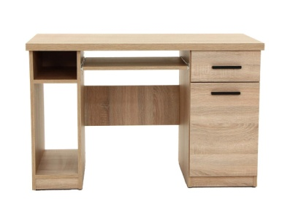

3. Krzesła biurowe – 4 sztuk
Kolor tapicerki – granat
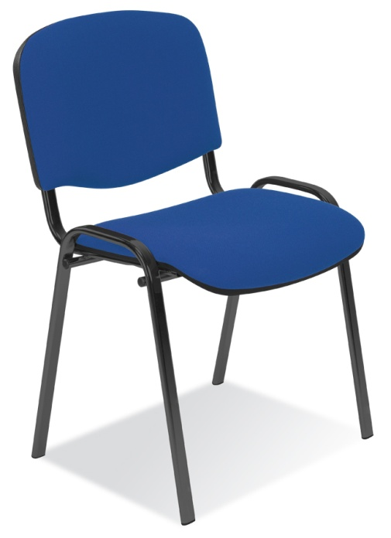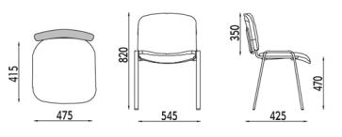

4. Szafka gospodarcza- 3 szt
- Wymiary : szerokość: 60 cm; głębokość 40 cm; wysokość 80 cm;
- Materiał – płyta dwustronnie laminowana o grubości 18 mm odporna na wilgoć
i zarysowania;
- szafka dwuskrzydłowa– w szafce dwie półki;
- Uchwyty drzwi metalowe w kolorze srebrnym
- Kolor -odcień do uzgodnienia z Wykonawcą przed przystąpieniem do realizacji
- Szafka zamykana na klucz
- Atest higieniczny potwierdzający klasę Higieny E1 (dotyczy płyt MDF laminowanych)

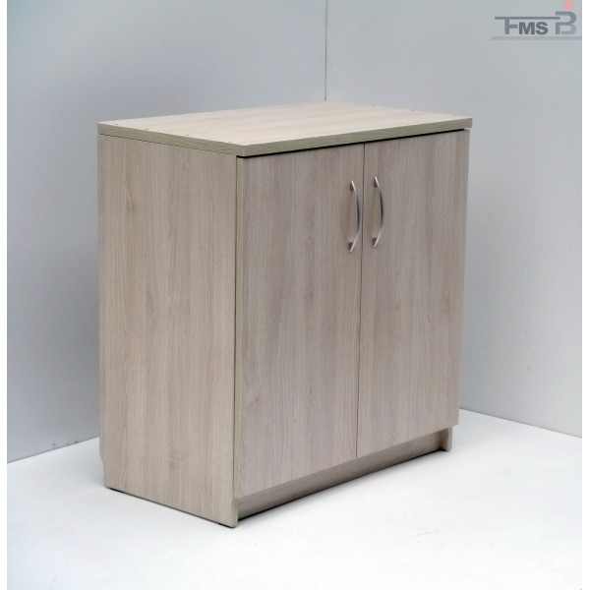

- Fotel biurowy z wysokim oparciem w kolorze czarnym – 23 szt.
- oparcie o wysokości 72 cm, tapicerowane siatką, w górnej części ekoskórą
z podpórką części lędźwiowej kręgosłupa o regulowanej wysokości;
- siedzisko tapicerowane tkaniną membranową i ekoskórą o wymiarach: szerokość 49 cm, głębokość 52 cm z płynną regulacją wysokości w zakresie od 46 cm do 56 cm;
- podłokietniki regulowane lub o stałej wysokości wykonane z tworzywa sztucznego;
- podstawa stalowa, chromowana, jezdna, wyposażona w 5 szt. kółek do powierzchni twardych: parkiet, panele, terakota itp.

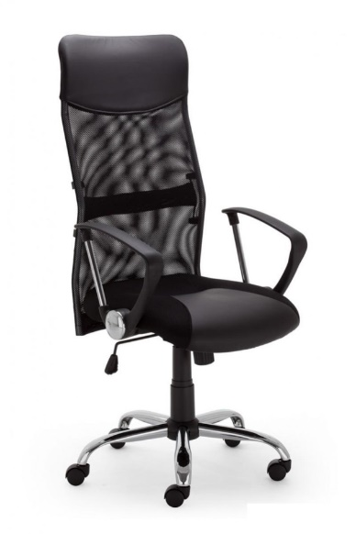
Zdj. poglądowe
- Wieszak na ubrania 2 szt
- korpus wykonany z płyty wiórowej o grubości 18 mm, klasa pierwsza, laminowana
- akcesoria w postaci solidnych metalowych haczyków na ubrania
- szerokość 80 cm
- wysokość 100 cm
- głębokość 20,6 cm
- głębokość półki 17 cm
- Kolor- odcień do uzgodnienia z Wykonawcą przed przystąpieniem do realizacji

Zdj. poglądowe

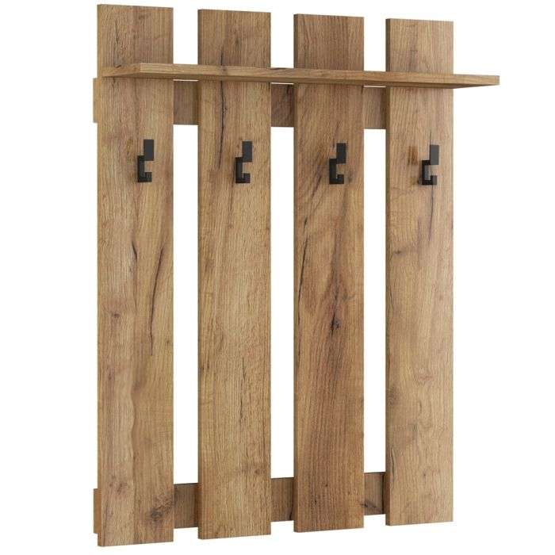
Odcień mebli do uzgodnienia z Wykonawcą przed przystąpieniem do realizacji zamówienia.
Transport i montaż mebli w cenie zamówienia.
Gwarancja minimum 24 miesiące.

